1. feladat: Hatszögek (20 pont)
Írj Logo eljárásokat (hatszög1 :oldal, …, hatszög5 :oldal) az alábbi hatszögek rajzolására, ahol :oldal a hatszög oldalhossza!
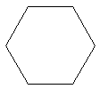 | 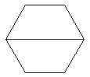 | 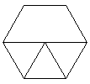 | 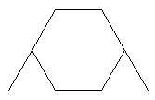 | 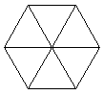
hatszög1 50 | hatszög2 50 | hatszög3 50 | hatszög4 50 | hatszög5 50
2. feladat: Kerítés (25 pont)
Készíts Logo programot (kerítés :n :h) :n darab függőleges lécből álló kerítés rajzolására, melyeket hátul két vízszintes léc köt össze! A lécek szélessége és a függőleges lécek távolsága is :h, a függőleges lécek magassága pedig a szélesség nyolcszorosa.
Példa:
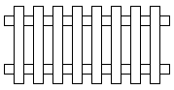
kerítés 8 10
Elérhető összpontszám: 45 pont

